DESCRIPTIF ENTREVOUS BETON + DALLE FLOTTANTE

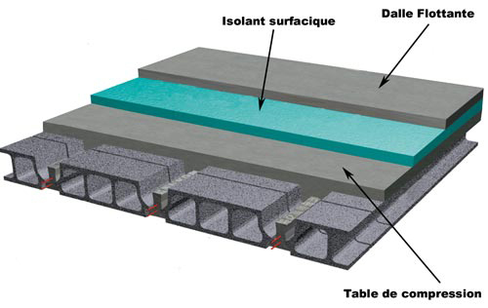

|  |
| --- |
| *Descriptif* |
| Le plancher sera constitué d’un montage type SEAC constitué de poutrelles en béton précontraint et d’entrevous béton dit “de coffrage résistant”. La dalle de compression sera coulée en béton de classe de résistance minimale C25/30 et armé d'un treillis soudé. Le surfaçage à la taloche sera particulièrement soigné pour les zones recevant un revêtement de sol souple ou un carrelage collé. Pour l'arase de sol l'entrepreneur devra tenir compte des différents revêtements de sol. Dimensionnement du plancher suivant le cahier des charges de SEAC. |

